**SNEŽNI LEOPARD**

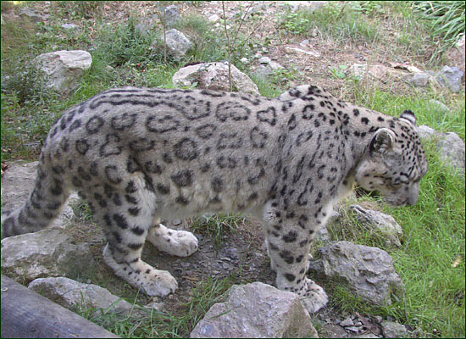

Najdemo jih v gorovjih nad 4800 m nadmorske višine v območjih Kitajske, Mongolije, Butana, Nepala, Pakistana in Afganistana. Ko se začne zima, se spustijo do višine 1500 m nadmorske višine.

**Fizične značilnosti:**  
Dolžina telesa je od 1 - 1,5 m, dolžina repa pa do 70 cm. Barva dlake je svetlo siva in se preliva v belo. Dlaka je posuta z črnimi ali temno rjavimi pikami po celem telesu. Šape ima poraščene z dlako, kar ga varuje pred mrazom pozimi.

**Značilnosti lova:**  
Je nočni lovec, vendar je aktiven tudi podnevi, posebno zjutraj in pozno popoldan. Je samotar, razen v času parjenja ali ko se rodi mladič.

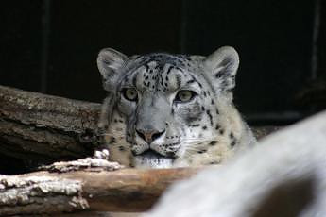

**Razmnoževanje:**  
Kotijo pozimi, brejost traja od 90 do 103 dni. Samica skoti 2 do 3 mladiče. Mladiči tehtajo ob rojstvu 2 do 3 kg in odprejo oči 7 - 9 dni po rojstvu. Po 10 dneh se že začnejo plaziti okrog. Trdo hrano začnejo jesti pri 2 mesecih. Pri 3 mesecih pa se že odpravijo na lov za materjo. Spolna zrelost je pri 2 letih.

**Prehrana:**  
-v divjini: srnje, jeleni, ovce, svizci, ptiči, gazele, zajci in podobne male živali.  
-v ujetništvu (zoo): konjsko meso z vitamini in minerali 6 x na teden plus konjske zrezke 4 x na teden in še perutnino 2 x na teden.

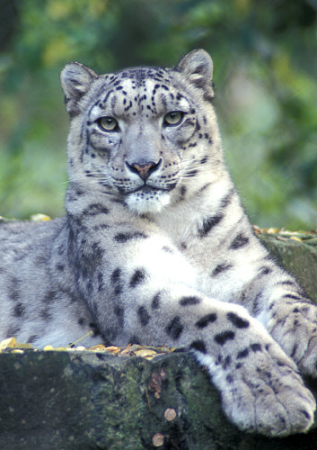

Življenjska doba:  
-V ujetništvu živi tudi več kot 15 let.

Status:  
Snežni Leopard je zelo lepa žival, cenijo ga zaradi lepega kožuha. Zato je lov na njih velik. V divjini jih je le še okoli 2000, zato jih poskušajo zaščititi pred izumrtjem.

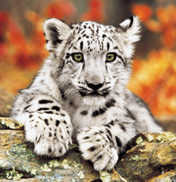

Snežni leopard živi le na področju Himalaje in je zelo ogrožen saj jih v naravnem okolju živi le še nekaj tisoč. K sreči se to v zadnjih letih izboljšuje saj je zaščiten, število živali v naravi pa želijo povečati s preseljevanjem v odročnejše kraje, z majhno poselitvijo.

Viri in literatura:

**Internet:**

* <http://hr.wikipedia.org/wiki/Snje%C5%BEni_leopard>
* <http://www.zoo.hr/>
* <http://www.google.si/>

**Knjige:**

* enciklopedija
* zapiski iz živalskega vrta